**资阳市中心医院皮肤科新建皮肤美容休息区的第三次市场询价公告**

我院拟在新区医院门诊楼与康复楼之间约319平方米的绿化内新建皮肤美容休息区，现面向市场进行设计方案和清单报价询价。

1. **资格要求：**

1、具有独立承担民事责任能力；

2、具有良好的商业信誉和健全的财务会计制度；

3、具有履行合同所必需的设备和专业技术能力；

4、有依法缴纳税收和社会保障资金的良好记录；

5、参加政府采购活动前三年内，在经营活动中没有重大违法记录；

6、具备法律、行政法规规定的其他条件；

7、本项目不接受联合体调研。

**二、资质要求**

1、具有建筑行业装修资质三级及以上。

**三、现场踏勘时间**

请符合资质要求的公司于2024年11月11日至2024年11月12日5点前到院进行现场踏勘(国家法定节假日除外），现场踏勘联系人孙老师，联系电话：15196822251。

**四、预算提交时间**

2024年11月13日至11月18日17：00前将设计方案和清单报价、公司资质发至公示QQ邮箱，邮箱号：[448531251](mailto:2660123817@qq.com) （发送加盖公司红章的PDF扫描资质资料及设计方案和报价清单至公示邮箱即视为成功）  。过时视为无效(国家法定节假日除外）。

1. **此公告只作为市场摸底询价用，不作为招投标使用。**
2. **本次市场询价公告在资阳市中心医院官网上发布。**

**资阳市中心医院草坪花园大致方案**

**一、项目总体情况**

资阳市中心医院拟建草坪花园位于资阳市中心医院皮肤科综合治疗区 皮肤医学美容区(新区门诊一楼药房大厅旁），项目总体占地面积约319平方米。其总体大致规划如下

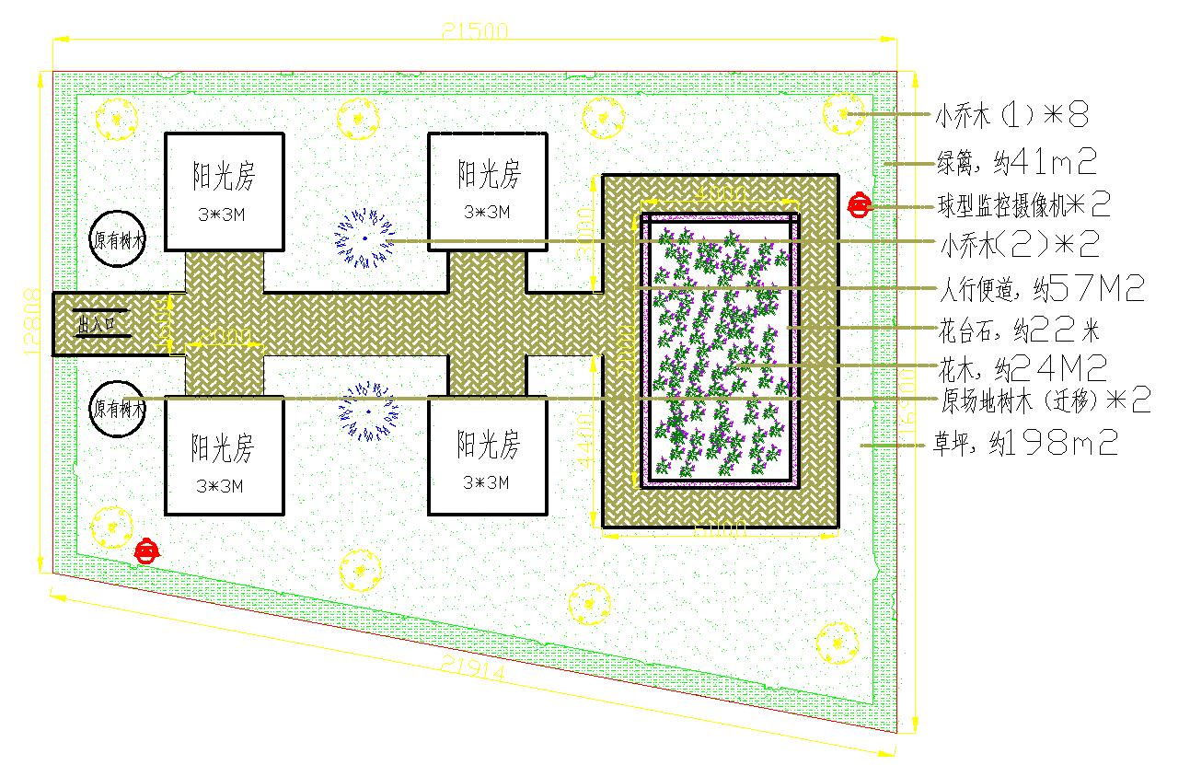

总体大致规划示意图

**二、项目主要实施内容**

**1 原区域的拆除及场地平整**

对原区域进行整体拆除，拆除内容包括但不限于原区域内的所有构建物、花草及泥土清运（或补充）。要求成型后场地整体标高低于四周原有标高3CM。

拆除后建渣需按政府要求或相关法律法规进行处置。

特别说明：原区域内2株乔木需利旧，建议保护性拆（挖）除。

**2 照明及供配电**

区域内电源就近引入（自行勘探并核实详细位置），要求区域内单独配置配电箱*1，负责整个区域4个阳光房的供配电，包含并不仅限于照明、空调等。

**3 绿植**

**绿植初步规划设计如下：**

**（1）**绿篱

整个绿篱设计宽度为60CM。植物设计采用小叶女贞，高度50~60CM，种植密度为每平方30株左右。

（2）乔木

整个区域共设计（小乔木1）黄金榕（球）8株，冠幅80~100CM，；小乔木2）四季桂花树2株，树径10~12CM、树高3~3.5M。

（3）草坪

草坪设计面积约198平方，植被设计采用细叶结缕草。

（4）花木

花木设计面积约24平方，其种植采用花台形式，花台内种植土高出花台外20CM左右。花台采用成品花岗石。。

（5）其他

场地内原2株乔木利旧迁移种植。

**4 人行便道**

人行便道共计约57m2，路面设计采用20MM厚花岗石石板。其大样图如下：

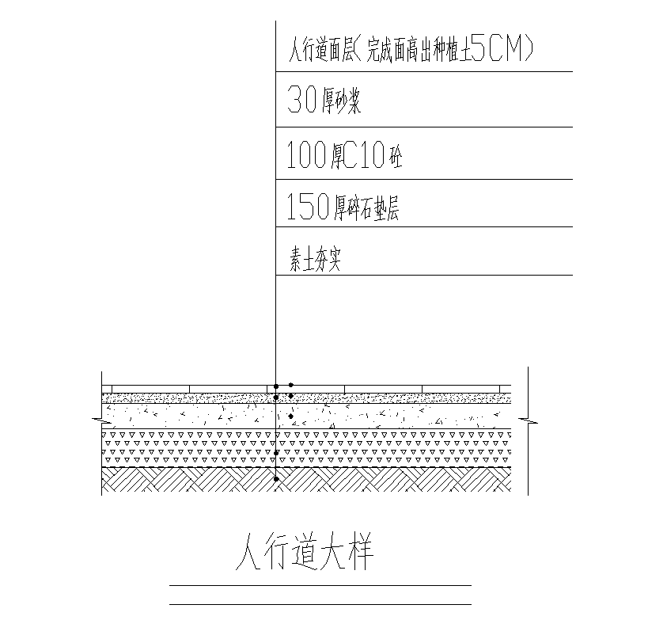

**5 阳光房**

阳光房设计采用铝合金加玻璃架构的成品阳光房。整体尺寸3*3米。

**（1）地面**

地面设计采用通体大理石地砖，完成面高出人行便道10CM。其大样图如下：

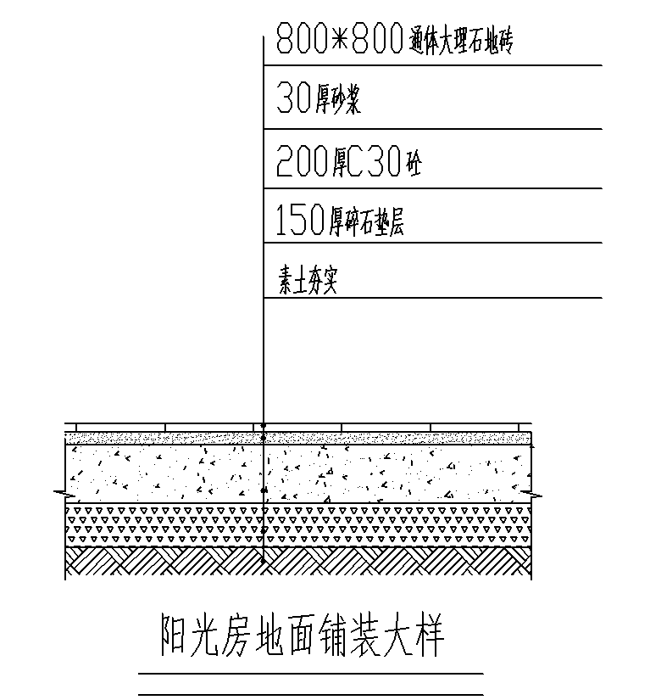

（2）框架

框架采用成品铝合金，主要构成及要求如下：

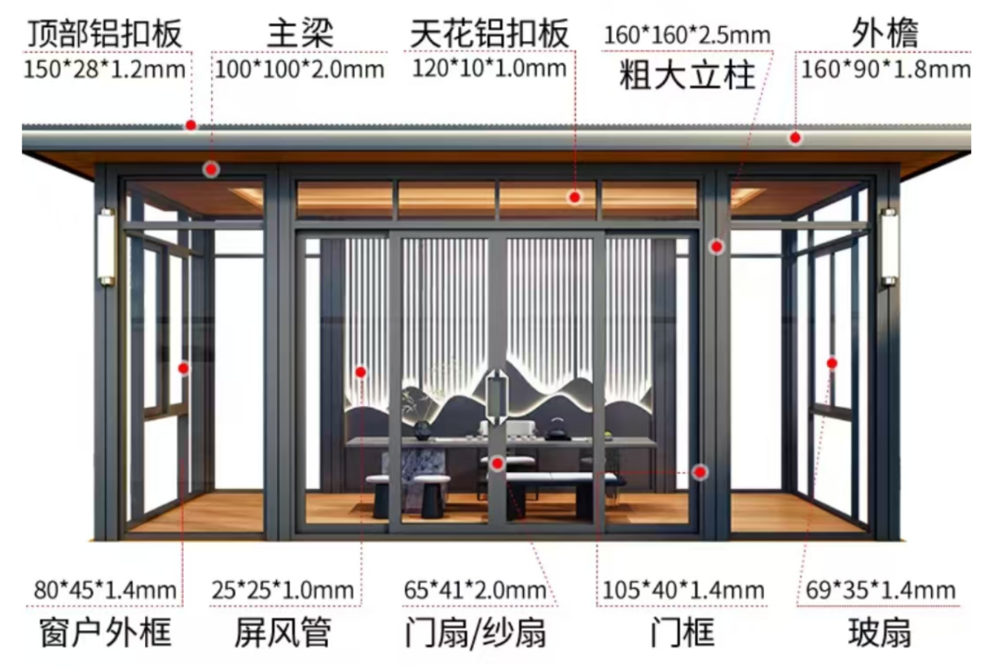

**（3）墙体及顶棚**

顶棚采用铝扣板，玻璃采用5+12+5中空玻璃。

**（3）其他**

阳光房内设计加装1.5P分体式空调，空调品牌建议为美的或格力；阳光房四周（大门除外）设计加装棉麻类布艺窗（墙）帘；

**6 视频监控**

设计建设2台200W像素球型摄像机，摄像机采用4M立杆安装，图像接入原有医院视频监控系统。